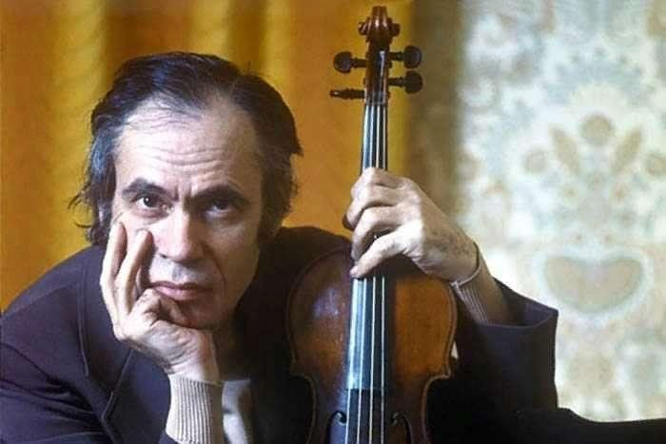 | ОТДАЮ  СЕБЯ  ВО ВЛАСТЬ СКРИПКИ

В этом году исполняется 100 лет со дня рождения одного из величайших скрипачей мира, народного артиста СССР, профессора Московской консерватории Леонида Когана.
Леонид Борисович Коган родился в 1924 году, в Днепропетровске, в семье, где очень любили музыку. Старшая сестра училась игре на фортепиано, среди знакомых отца был воспитанник Петербургской консерватории, опытный скрипач-педагог Ф. Г. Ямпольский. Он-то и предложил учить на скрипке мальчика, проявлявшего большую музыкальную восприимчивость, тонкий слух. В девять лет Леонид участвовал в областном смотре учащихся музыкальных школ и завоевал первую премию, после чего он был направлен в 1932 году в школу для одаренных детей при Московской консерватории. Успешно выдержав экзамен, Коган попадает в класс профессора А. И. Ямпольского. С тех пор и до окончания в 1953 году аспирантуры его обучение проходило под наблюдением и мудрым руководством замечательного педагога. В 1930-х годах юный Коган часто играл на вечерах класса А. И. Ямпольского, своим недетским исполнением, быстрым художественным развитием покоряя многих слушателей. В шестнадцать лет Коган с большим успехом исполнил сложнейшие произведения скрипичного репертуара — концерты Н. Паганини (№ 1) и И. Брамса. Причем концерт Паганини был впервые сыгран им в оригинале и с труднейшей каденцией Э. Соре. Напряженной духовной жизнью, громадным художественным темпераментом отличалось исполнение с оркестром и концерта Брамса. Постигая сокровища скрипичного репертуара, Коган увлекается романтической виртуозной музыкой, колоритными, требующими филигранной отделки, миниатюрами; затем приходит увлечение камерной музыкой. Вместе со своими сверстниками молодой скрипач играет квартеты Моцарта и Бетховена, Чайковского и Бородина. Находясь в годы Великой Отечественной войны вместе со школой в Пензе, он много выступает в госпиталях перед ранеными бойцами, участвует в концертах, сбор от которых поступает в фонд обороны, исполняет с оркестром в Куйбышеве сложнейший концерт А. Хачатуряна. В 1943 году Л. Коган поступает в Московскую консерваторию, а в 1944 году становится солистом филармонии. Годы неустанного напряженного труда приносят одаренному музыканту успех — звание лауреата и первую премию на конкурсе Международного фестиваля демократической молодежи и студентов в Праге (1947г.). В этом же году скрипач дает свой первый сольный концерт, а в 1948 — в одном из вечеров исполняет «Двадцать четыре каприса» Н. Паганини. После выступления советского артиста на Международном конкурсе скрипачей имени королевы Елизаветы в Брюсселе в 1951 году восторженная публика аплодировала ему стоя, а член жюри, всемирно известный французский скрипач Ж. Тибо, заметил: «Так еще никто не играл на скрипке!». Позднее известный французский критик Э. Журдан-Моранж, услышав в Париже игру Когана, писала: «Казалось, будто сам Паганини находится на сцене и играет свой концерт». Блестящая победа на сложнейшем международном соревновании открывает скрипачу двери в большую концертную жизнь. Он много выступает в самых различных городах Советского Союза, часто концертирует за рубежом. В его исполнении звучат концерты Вивальди и Баха, Моцарта и Бетховена, сонаты венских классиков, а также произведения Д. Д. Шостаковича и А. И. Хачатуряна, Т. Н. Хренникова и М. С. Вайнберга, В. В. Бунина и К. А. Караева, созданные в тесном контакте со скрипачом. В 1950-х годах в репертуаре Когана звучит практически все лучшее, написанное для скрипки. О размахе репертуарных горизонтов этого универсального художника говорит проведенный им в сезоне 1956/57 года цикл скрипичных концертов — от А. Вивальди и П. Нардини до С. С. Прокофьева. С огромным успехом позднее исполнил он концерты Шостаковича (№1) и А. Берга. В 1952 году Коган был приглашен в Московскую консерваторию вести класс скрипки. В 1963 году ему было присвоено звание профессора, а в 1969 он возглавил кафедру скрипки. Исполненные им циклы сонат И. С. Баха и Л. Бетховена свидетельствуют о продолжавшихся поисках органичного сочетания классического и современного, о напряженной творческой мысли артиста, отточенности художественных намерений, глубине замыслов. Эмоционально насыщенное, озаренное романтикой чувств искусство народного артиста СССР, лауреата Ленинской премии Л. Когана близко и понятно миллионам слушателей.
Л. Б. Коган ушел из жизни в 1982 году.
К 100-летию Л.Б. Когана приурочен фестиваль, который пройдет в Московской консерватории Большом и Малом залах с 30 октября по 19 ноября 2024. В нем примут участие известные артисты разных поколений – Вадим Репин, Максим Федотов, Равиль Ислямов, Энджел Вонг, Михаил Усов, Мария Зайцева. На закрытии выступит Камерный оркестр «Академия русской музыки» под управлением художественного руководителя и дирижера Ивана Никифорчина. Центральным событием фестиваля станет концерт в день рождения легендарного музыканта 14 ноября с участием представителей династии — скрипача Даниила Когана и пианистки Виктории Корчинской-Коган, виолончелиста Бориса Андрианова и Концертного симфонического оркестра Московской консерватории под управлением Анатолия Левина. Прозвучит музыка Бетховена и Брамса, двух композиторов, которые особенно были почитаемы Леонидом Коганом.

Книга Л.Б. Когана «Письма»

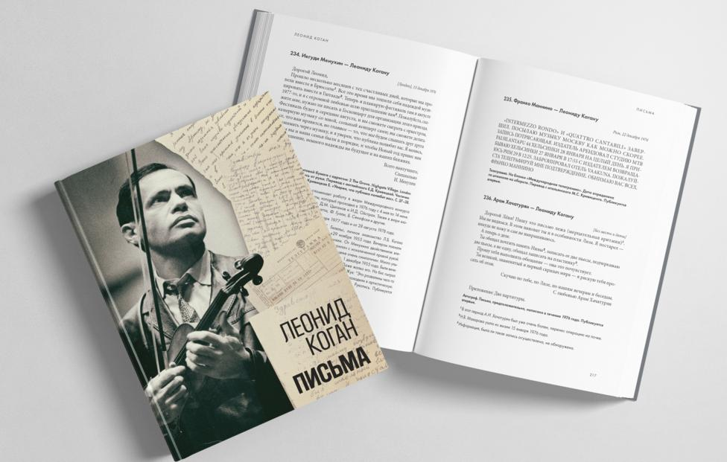 | В книге Л.Б. Когана «Письма» публикуется его переписка, ранее хранившаяся в семейном архиве. В собрании – 329 писем и телеграмм от 170 корреспондентов, в числе которых выдающиеся люди – музыканты, политические деятели, представители искусства и науки, друзья, почитатели таланта великого скрипача. Письма снабжены подробными комментариями.

Деятели искусств о Л.Б. Когане.

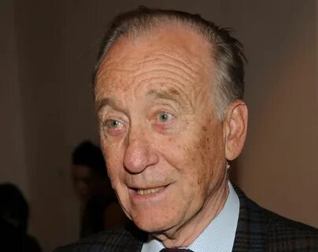  Родион Щедрин | «Леонид Коган был редкостно добрым человеком, сердечным, отзывчивым, я бы даже сказал, сердобольным. Он принимал деятельное участие не только в судьбах своих учеников, но и многих музыкантов, жизнь которых не всегда складывается просто. И неизменно делал это скромно, мягко, не афишируя своего благородства, как часто случается. Здесь не было позы, просто такова была сущность его натуры. В любом деле, если шла борьба за правду, восстановление справедливости, истины, на Когана можно было смело положиться. Тут он не жалел ни сил, ни нервов, ни времени. Неоднократно, и у нас в стране, и за рубежом, мне доводилось наблюдать, как само имя этого артиста сближало даже незнакомых между собой людей, становилось своеобразным паролем, открывающим сердца». Родион Щедрин
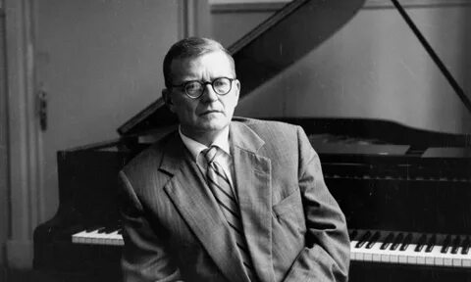 Д.Д. Шостакович | «Чувство глубокой благодарности ощущаешь к Леониду Когану за наслаждение, которое испытываешь, входя вместе со скрипачом в прекрасный, светлый мир музыки»  Д.Д. Шостакович

